Znajdź w labiryncie odpowiednie nazwy:
- nazwy 4 rzek, które wypływały z ogrodu
- nazwę ogrodu
- nazwę krainy, w której zamieszkał Kain
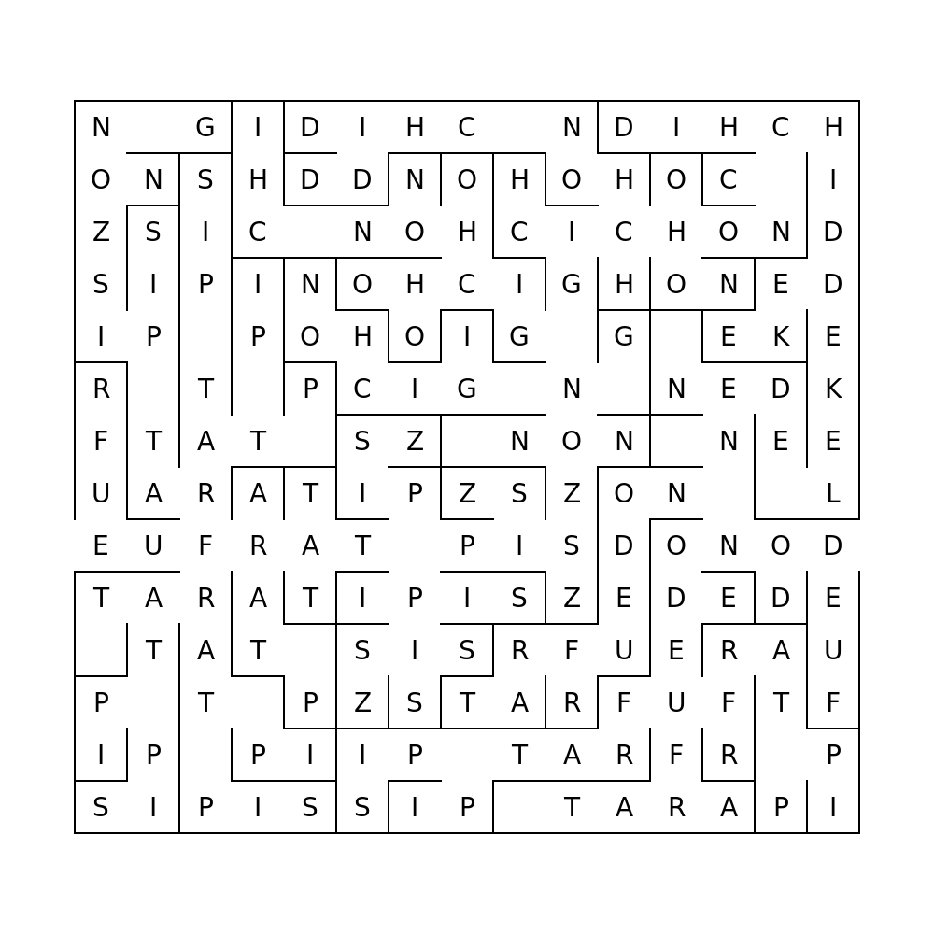
Tutaj wpisz odpowiedzi:
- Rzeki:
a. P _ _ _ _ _
b. G _ _ _ _ _
c. C _ _ _ _ _ _ _
d. E _ _ _ _ _

Podpowiedzi:
- szukaj w 1Mj.2:11-14
- chodzi o ogród, w którym mieszkali pierwsi ludzie w okresie od stworzeniu do wygnania
- ma 3 litery, znajdziesz ją w 1Mj.4:16

